УДК: 338.467.6

РОЛЬ ИННОВАЦИЙ В ИНДУСТРИИ ГОСТЕПРИИМСТВА

Шульгина Мария Александровна,
магистрант 1 курса, Школа Экономики и Менеджмента,
руководитель: Руденко Людмила Лазаревна, канд.техн.наук, доцент
Дальневосточный Федеральный Университет,
г. Владивосток, Россия
Shulgina_maria@mail.ru

Аннотация

На современном этапе развития экономики инновации играют огромную роль в функционировании любого предприятия. За рубежом предприятия размещения активно используют инновации в своей обычной деятельности, в то время как в России данный аспект в настоящее время еще слабо развит. Несмотря на признаваемую важность инноваций, проблема осуществления инновационной деятельности в индустрии гостеприимства до сих пор остается мало исследованной.

Ключевые слова: инновации, индустрия гостеприимства, сервисные инновации, инновационная деятельность

В настоящее время, инновации в индустрии гостеприимства занимают стратегическую роль в функционировании и развитии предприятий размещения. Если раньше посетителю гостиницы было достаточно воспользоваться основными услугами (размещение и питание), то сейчас, для того что бы удержать постоянных клиентов и привлечь новых, гостиницам необходимо применять инновации в своей деятельности.
Понятие «инновации в индустрии гостеприимства» несет в себе смысл двух различных понятий таких как: «индустрия гостеприимства» и «инновации». Данное понятие отражает особенности инноваций и специфику индустрии гостеприимства. На наш взгляд, инновации в индустрии гостеприимства в первую очередь должны быть направлены на создание новых источников удовлетворения покупателей, а также должны быть неразрывно связаны с предоставлением сервиса. К определению инноваций в индустрии гостеприимства следует предъявлять следующие требования:
- аспект новизны;
- практическое использование новшества и его эффективность;
- цель внедрения новшества;
- разграничение понятий «инновация» и «инновационная деятельность» (инновация-результат инновационной деятельности);
- учёт специфики индустрии гостеприимства как объекта инноваций [1].
Отсюда следует, что при формулировке определения инноваций в индустрии гостеприимства происходит объединение специфики инноваций и особенностей индустрии гостеприимства. Формулировка определения представлена на рисунке 1.
Высокое влияние факторов внешней среды
Ориентация на клиента
Индустрия гостеприимства

Инновации
Приносят полезный эффект
Новизна
Достижение результата

Рисунок 1 – Понятие инноваций в индустрии гостеприимства [1]
Согласно рисунку 1, понятие «инновация в индустрии гостеприимства» трактуется следующим образом: инновации в индустрии гостеприимства - это конечный результат инновационной деятельности на предприятиях гостеприимства, применение какого-либо новшества, направленного на совершенствование собственной деятельности предприятия по предоставлению сервиса, для удовлетворения возрастающих потребностей клиентов.
Следует заметить, что большинство способов классификации инноваций, в научной литературе, ориентировано на производственные предприятия. Однако, сервисные предприятия индустрии гостеприимства отличаются от предприятий сферы материального производства. Отсюда следует, что инновации в индустрии гостеприимства имеют отличия от производственных инноваций.
Так в свою очередь Й. Майлз разграничивает сервисные и производственные инновации [2]. Он полагает, что большинство исследователей, изучающих особенности инноваций в сфере услуг разделились на две группы. На рисунке 2 отображены разные подходы к пониманию инноваций в сфере услуг.
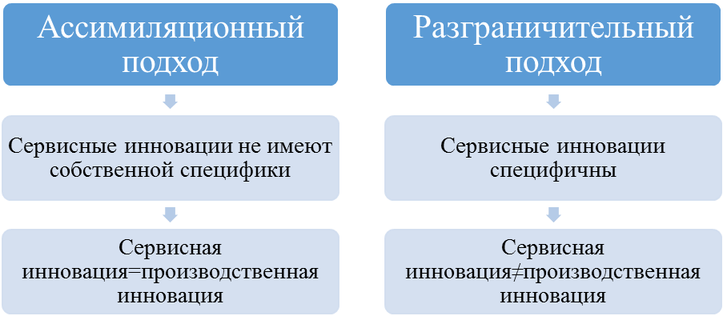
Рисунок 2 – Подходы к определению особенностей инноваций в сфере услуг [2]

Так, первая группа ученых (сторонники так называемого ассимиляционного подхода) считают, что сервисная инновация ничем не отличается от производственной. Они считают, что к сфере услуг применимы те же самые подходы, что и при производстве товаров. Вторая группа ученых (сторонники разграничительного подхода) напротив, уверены, что между сервисными и производственными инновациями существуют разграничения, так как сервисные инновации специфичны и имеют отличия от производственных.
На наш взгляд, необходимо придерживаться второго разграничительного подхода, так как, на современном этапе, сфера услуг является активно развивающимся сектором, который существенно отличается от материального производства. Необходимо учитывать специфику сервисной деятельности при разработке и внедрении инноваций. А именно, данная специфика проявляется в следующих аспектах:
- сезонный характер;
- неразрывность производства и потребления услуги;
- большое влияние персонала на качество предоставляемого сервиса;
- наличие нематериальной составляющей;
- неосязаемость предоставляемых услуг и т.д.
Согласно Похомчиковой Е.О., можно выделить следующие типы инноваций, применяемых к индустрии гостеприимства:
- инновации в сервисном предложении;
- концептуальные инновации;
- технико-технологические инновации;
- инновации в бизнес-процессах предприятия [1].
К инновациям в сервисном предложении можно отнести любые изменения в обслуживании клиентов (возможность самостоятельно бронировать номер, предоставление новых специфических дополнительных услуг в отелях и т.д.).
Концептуальные инновации – изменение основной концепции отеля (открытие отелей новых форматов, необычный дизайн помещений).
Технико-технологические инновации – автоматизация процессов, протекающих в отеле (применение программ автоматизации, использование интеллектуальных замков, и т.д.).
Инновации протекающие в бизнес-процессах предприятия – это финансовые, организационные, управленческие, маркетинговые, логистические инновации (создание сети отелей, новые методы мотивации сотрудников, и т.д.).
Главная особенность сервисных инноваций заключается в том, что данные инновации, в отличие от производственных, намного легче скопировать и ввести на своем предприятии.
В современном мире инновации являются важным фактором развития индустрии гостеприимства. За рубежом отели активно используют данный инструмент для удержания своих конкурентных преимуществ на рынке и для удовлетворения быстро растущих потребностей их клиентов.
Однако в России не уделяется должного внимания к применению инноваций в сфере гостеприимства. Это может быть связно с тем, что в нашей стране плохо развита нормативно-правовая база даже для материальных инноваций, не говоря уже о сервисных. Так же присутствует нежелание руководства вкладывать средства в дальнейшее улучшения своего предприятия размещения, присутствует желание получения как можно большей прибыли с минимальными затратами от текущей деятельности.

Литература
- Похомчикова Е. О. Особенности инноваций в сфере услуг (на примере индустрии гостеприимства) / Е. О. Похомчикова / / Сервис plus. – 2014. - № 4/8. - с. 45-52.
- Майлс Й. Сервисные инновации в XXI веке / Й. Майлс / / Форсайт. - 2011. - № 2. - с. 4-15.

ROLE OF INNOVATIONS IN THE HOSPITALITY INDUSTRY

Shulgina Maria Alexandrovna
master of the 1 course, School of economics and management,
Rudenko Ludmila Lazarevna
Candidate of Engineering Sciences, Associate Professor at the Department of service and tourism
Far Eastern Federal University
Vladivostok, Russia
Shulgina_maria@mail.ru

Annotation

At the present stage of economic development, innovations play an important role in the functioning of any enterprise. Abroad placement companies actively use innovation in their normal activities, while in Russia this aspect is currently still underdeveloped. Although recognizing the importance of innovation, the problem of the innovation in the hospitality industry is still little studied.

Keywords: innovation, hospitality, service innovation, innovative activity

